Тема: *Волшебные картинки любимым малышам*.

Автор: Самойлова Любовь Петровна, воспитатель.

ГКУЗ КО Губернский дом ребенка специализированный «Остров доброты».

Пояснительная записка.

Украсить ранее детство помогут яркие, запоминающиеся потешки, песенки, стихи. Сопровождение текста показом объемных, красивых игрушек и пособий способствует целям развития и воспитания малышей. Вызвать эмоциональный отклик, взаимодействие с ребенком на доверительном уровне - первостепенная задача педагога дома ребенка. Прожить с малышом моменты радости, восхищения, сопереживания помогает художественное слово. Каждый воспитатель – сочинитель сказок, стихов, рассказов. Хочется поделиться своим творчеством для детей.

Инновация: Применение авторских стихотворений в педагогической деятельности.

Позвали наши дети в сказку

Всех, кто их очень полюбил,

Где правят жизнью мудрость, ласка,

Надежда, радость, добрый мир.

И в свете сказочного блеска

Тускнеет наша суета.

Что может быть прекрасней детства?

Ребенок – это красота!

К сиянью радуги небесной

И к дуновенью ветерка,

К природе светлой и чудесной

Ребенка тянется рука.

Мы обнимали ручку эту

И, заглянув к нему в глаза,

В сиянье радужного света.

Мы говорим любви слова.

Мы учим солнечно смеяться

И замечать снежок и дождь,

Играть и петь, и удивляться,

Жалеть и каждому помочь.

И как прекрасны наши дети,

В них столько света и тепла,

В глазах их ярко солнце светит,

В улыбках - радость и весна!

*Стихотворения для театрализованной деятельности.*

**\* \*\***

*Мы покажем хоровод*

*Кукол, мишек, зайчиков,*

*Сказка ждет нас у ворот,*

*Девочек и мальчиков.*

**\*\*\***

**\*\*\***

*Куклы на руки надели – вот они уже запели!*

*В пляс пошли наперебой,*

*Вот театр расписной!*

**\*\*\***

**\*\*\***

*А у нас театр яркий,*

*Принесет он нам подарки!*

*Прибаутки, шутки, сказки,*

*Сколько в них любви и ласки.*

**\*\*\***

**\*\*\***

*Даша с зайчиком играет,*

*Тихо песню напевает:*

*- Ты артист сейчас большой,*

*Спой нам песню дорогой!*

**\*\*\***

**\*\*\***

*Мы обнимем малышей*

*Добротой и лаской,*

*И покажем дорогим*

*Красоту и сказку.*

**\*\*\***

*Стихотворения для игр и забав.*

**\*\*\***

*Любим мы лечить игрушки,*

*Вот рассмотрим глазки, ушки,*

*Поглядим на внешний вид,*

*- Зайчик, что у вас болит?*

**\*\*\***

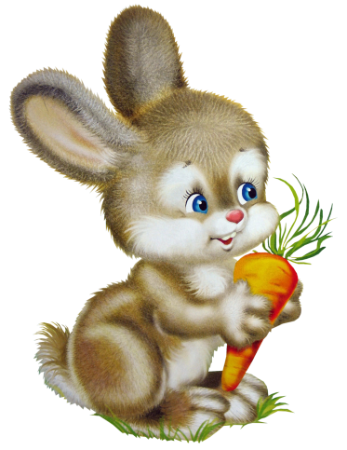 **\*\*\***

*Собирает Машенька*

*Сложную мозаику,*

*Будет прыгать на картинке*

*Маленький заинька!*

**\*\*\***

**\*\*\***

*Вот заборчик разноцветный*

*Наша Настя мастерит,*

*Он красивый, он заметный,*

*Долго – долго простоит.*

**\*\*\***

**\*\*\***

*Наши девочки сидят,*

*Весело играют*

*Все фигурочки подряд*

*Дружно собирают!*

**\*\*\***

**\*\*\***

*Кукла в пляс пойдет,*

*Катю в сказку позовет:*

*- Ты со мною попляши*

*И наряды покажи!*

**\*\*\***

**\*\*\***

*Саша грузовик привез,*

*А в машине полон воз*

*Разноцветных шариков*

*- Праздничных фонариков!*

**\*\*\***

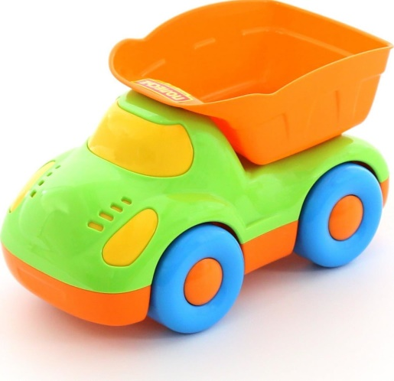

*Стихотворения для прогулок.*

**\*\*\***

*Сколько птичек - посмотри!*

*Рядышком присели,*

*Воробьишки, соловьи,*

*Льются звонко трели!*

**\*\*\***



**\*\*\***

*Мчится радостно весна*

*В тройке с бубенцами,*

*Вмиг наполнились леса*

*Галками, скворцами.*

*Голубеют небеса,*

*Солнце ярче светит,*

*Птиц веселых голоса*

*Ласково приветят.*

**\*\*\***

 **\*\*\***

*Месяц вырядился важно,*

*Блеском солнечных лучей,*

*Машет взором тучке каждой*

*Голос льется как ручей.*

**\*\*\***

**\*\*\***

*Тучки месяц пеленали,*

*Снег кружил в тиши,*

*Ели нежно обнимали*

*Тишину в ночи.*

*И малышка – месяц ясно*

*Глянул свысока,*

*Удивился, как прекрасна*

*Зимушка зима.*

**\*\*\***

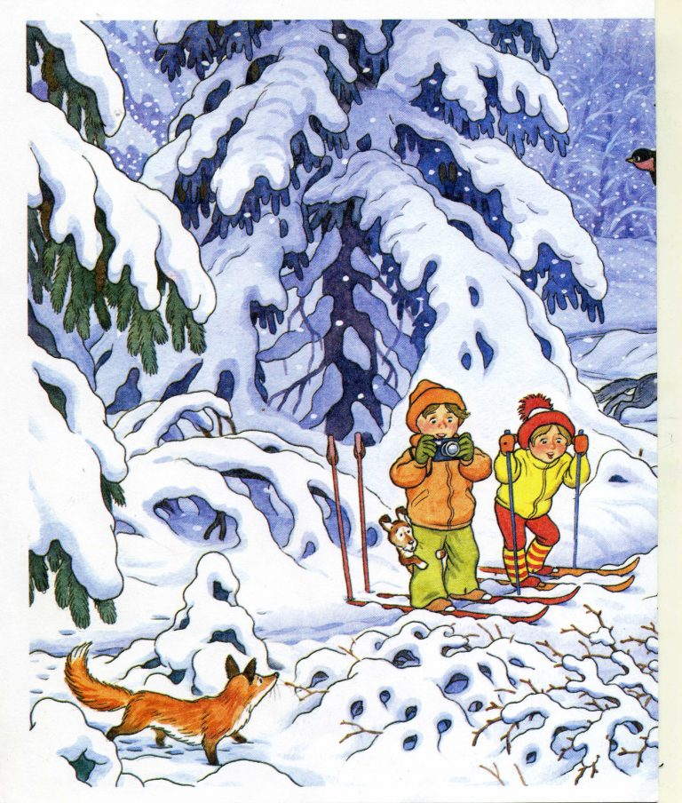

**\*\*\***

*Чуть виден лес,*

*Сквозь снег пушистый,*

*Он белым облаком одет,*

*Стоит и вторит вьюге мглистой*

*Все в нем загадка, блеск и свет.*

**\*\*\***

**\*\*\***

*Женя видит всюду сказку,*

*Вот садится он в салазки,*

*Мчится с горки с ветерком,*

*Весь осыпанный снежком.*

**\*\*\***

**\*\*\***

*Серебрится рядом лес,*

*Весь он чудо из чудес,*

*Им ребятки любовались,*

*И зимою восхищались!*

**\*\*\***

**\*\*\***

*Стайка птиц к нам прилетела,*

*Песню весело запела,*

*Наши дети подпевают,*

*Они птичек понимают.*

**\*\*\***

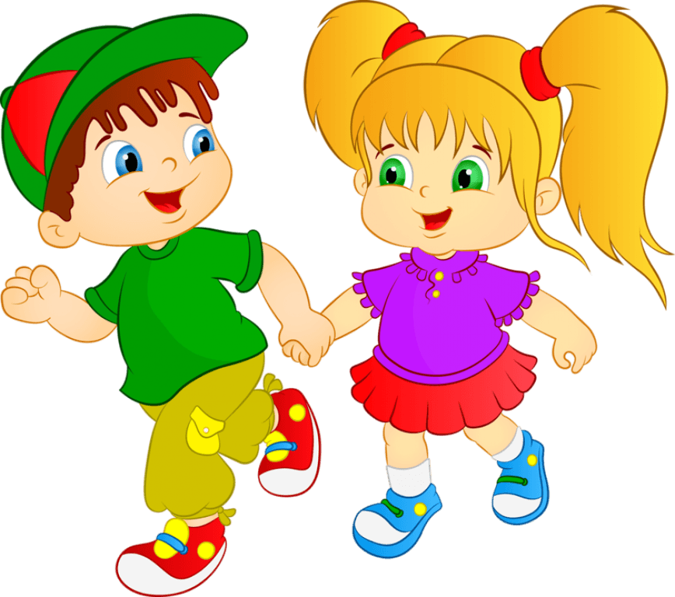

**\*\*\***

*На машинке дружно едем,*

*С зайкой, котиком, медведем.*

*Впереди шафер сидит,*

*И внимательно рулит.*

**\*\*\***

**\*\*\***

*Ксюша за руку берет,*

*К ёлочке меня ведет*

*- Посмотри, она сияет,*

*Изумрудами играет*

*Я тебе её дарю!*

*Потому что всех люблю.*

**\*\*\***

**\*\*\***

*Тайно, не заметно,*

*Тихо, не спеша,*

*Сказкой разноцветной*

*Осень к нам пришла.*

*Статна и красива,*

*Радостна, щедра,*

*Раздает игриво,*

*Бархат и шелка.*

*Убрала багрянцем,*

*Золотом леса,*

*И сверкает глянцем*

*Дивная краса.*

**\*\*\***

**\*\*\***

*У родины – души живая,*

*Источник чистой красоты,*

*Объемлет лик родного края*

*Живущих светом доброты.*

*Все сокровенно в лике этом,  
И детский смех, и радость встреч,*

*И храм, светящий чудным светом,*

*Все это надо нам сберечь.*

*Как сохранили достоянье,*

*Отчизну, совесть, правду, честь,*

*Завет любви и покаянья,*

*Герой и воин, и их не счесть.*

*И плачет дождь у обелисков,*

*И сердце вторит вновь и вновь,*

*Их подвиг свят, он рядом, близко,*

*Зовется искренне – любовь.*

**\*\*\***

*Ребенок каждый – это чудо,*

*Искра божественной любви,*

*Устроен мир светло и мудро,*

*Поможем каждому в пути!*

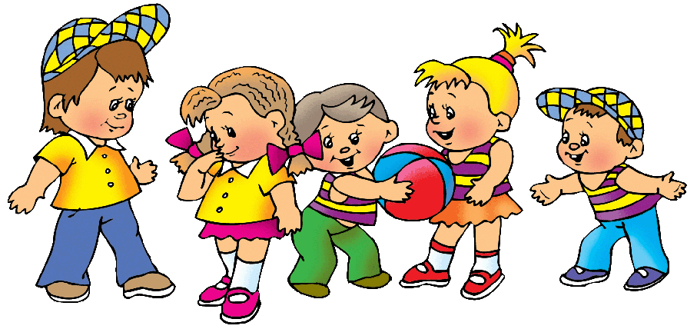

Художественное творчество помогает мне тонко чувствовать малышей, оказавшихся в трудной жизненной ситуации. Многие дети проявляют живой отклик на стихотворения, тянутся к радостным строкам. Те, кто постарше помогают сочинять. Их чистые, светлые мысли являются лучшим подтверждением – дети чуткие, открытые, одаренные, видящие красоту окружающего мира.